CCl₄  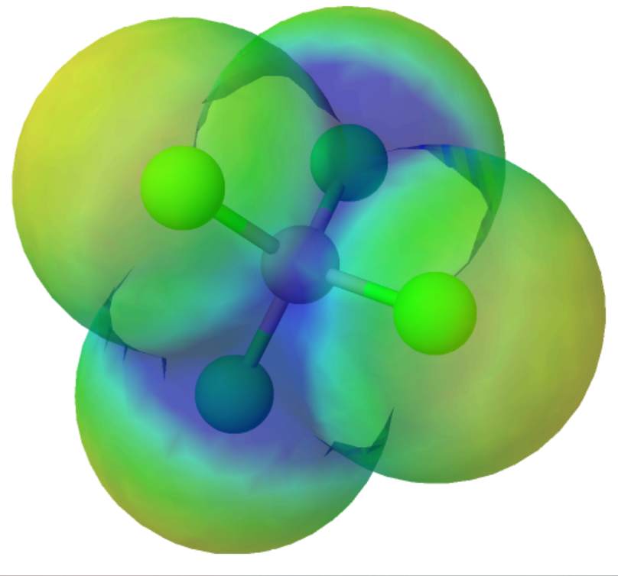 | CCl₄ | CCl₄
CCl₄  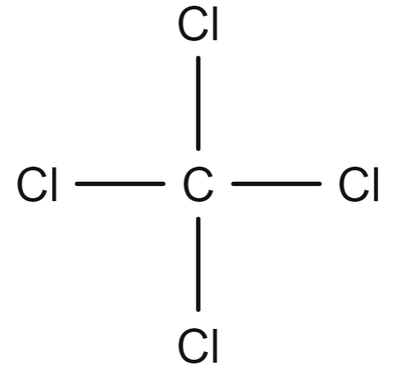 | CCl₄ | CCl₄
CCl₄  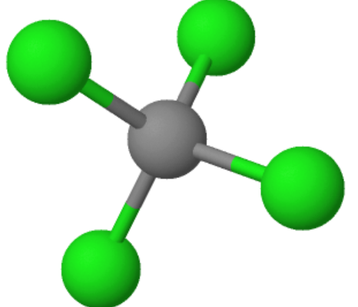 | CCl₄ | CCl₄

